Lunes
11
de Enero

Sexto de Primaria
Historia

El paleolítico y la evolución humana

Aprendizaje esperado: Explica la evolución del ser humano y la relación con la naturaleza durante la prehistoria.

Énfasis: Reconocer las principales causas y consecuencias de la evolución humana, y ubicarlas cronológicamente.

¿Qué vamos a aprender?

Explicarás la evolución del ser humano y la relación con la naturaleza durante la prehistoria.

Recuperarás lo más relevante de lo trabajado hasta este momento en las clases de Historia, y lo harás a partir del uso de las nociones para comprender el tiempo y el espacio históricos.

Utilizarás nuevamente una línea del tiempo para retomar los periodos, procesos y hechos abordados.

¿Qué hacemos?

Nuestra línea del tiempo será en cuatro clases, que abarcará desde la prehistoria hasta el término de la edad antigua; asimismo, iremos diferenciando los elementos que los historiadores han utilizado para llevar a cabo esta periodización; los principales: hechos, procesos y periodos.

Los hechos, articulados, forman otro de los elementos importantes para la periodización: los procesos.

A diferencia de los hechos históricos, que ocurren en una fecha y lugar específicos, no es posible fijar un inicio o un final exacto a los procesos. Por lo general, para marcar su principio o fin se considera un año probable o se elige un hecho histórico.

De los procesos, pasamos a los periodos, que son los elementos más amplios de periodización. Abarcan tanto hechos como procesos; al igual que los últimos, no tienen un inicio o final preciso. Cada periodo histórico tiene características que lo diferencian de periodos anteriores o posteriores.

Recuerda que se define como prehistoria al periodo que transcurrió desde que aparecieron los primeros homínidos, antecesores de los homo sapiens, hasta la creación de la escritura.

La división entre Prehistoria e Historia, se debe a que antes de la invención de la escritura, que marca el punto donde la Historia comienza a registrarse, todo lo que se sabe ha sido producto de inferencias, estudios y análisis hechos a partir de los hallazgos de objetos, fósiles, osamentas, utensilios, construcciones, pinturas rupestres y un sinfín de elementos más con millones de años de antigüedad.

Los arqueólogos son científicos que se ocupan de esta tarea y, para poder reconstruir lo sucedido, se valen de diversos métodos. Uno de ellos es la estratigrafía arqueológica, que analiza la superposición de capas terrestres.

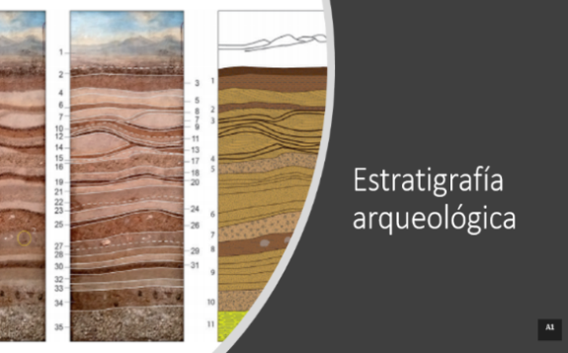

Está también la prueba de carbono 14. El carbono 14 está en toda la materia orgánica viva; éste se consume poco a poco después de la muerte del organismo, y se reduce a la mitad al cabo de 5,568 años. Si se mide la cantidad de carbono 14 residual en un resto orgánico, se puede establecer con mucha precisión la fecha de su muerte.

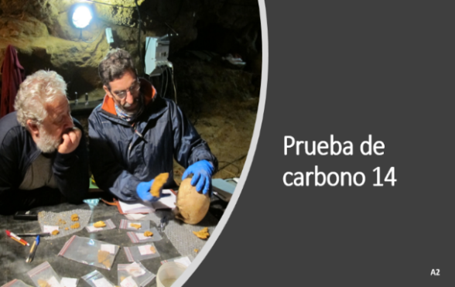

Una técnica utilizada con frecuencia es la dendrocronología, que se basa en el hecho de que el grosor de los anillos de crecimiento anual, visibles en el corte de un tronco de árbol, es proporcional a las precipitaciones y, por tanto, homogénea en los distintos árboles de la misma zona para cada año.

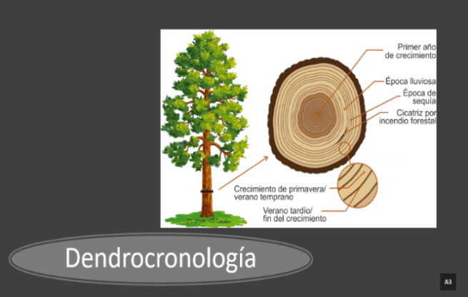

De esta forma, las secciones de troncos se pueden traducir en gráficos que registran las oscilaciones de las precipitaciones siguiendo una pauta fija sin importar el árbol cortado para los mismos años.

Antes de iniciar la línea del tiempo, veamos el siguiente esquema.

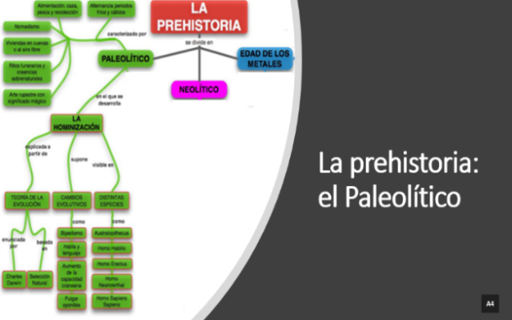

La Prehistoria tiene tres periodos principales: el Paleolítico, el Neolítico y la Edad de los metales. El día de hoy, repasaremos el Paleolítico, que es justamente cuando acontece la evolución humana. Más adelante retomaremos el esquema; ahora trazaremos el primer segmento de nuestra línea del tiempo de repaso en tu cuaderno.

Marca el inicio en cuatro millones de años con el género australopithecus. Y el final del paleolítico lo marcas en el año diez mil a. de C., que es el periodo más largo que existe. Como hecho final pondrás “Sedentarismo”.

Los periodos, esos grandes bloques de tiempo, se diferencian en la línea del tiempo con una barra de algún color, que abarca el total de su longitud, y se escribe su nombre.

El paleolítico se caracterizó por el uso de la piedra tallada, que se utilizó para manufacturar herramientas como lanzas, cuchillos, puntas y raspadores que les permitían a los homínidos de entonces recolectar y elaborar sus primeras ropas para protegerse del frío.

Eran nómadas y vivían en distintos lugares de acuerdo con el clima; sin embargo, hay indicios de que en ciertas regiones había poblaciones más sedentarias.

Los elementos que acabamos de mencionar están en la rama superior del esquema. Y los que incluiremos en la línea del tiempo son los que tienen que ver con la hominización.

La hominización, no es más que la evolución del ser humano, partiendo de sus ancestros más antiguos, es decir, los australopithecus. Según las investigaciones de Darwin, la idea principal de la evolución es que todos y cada uno de los seres vivos tienen sus orígenes en criaturas con estructuras más simples que se han modificado con el tiempo.

Las características específicas que identifican a la especie humana se han consolidado a lo largo de millones de años. En la actualidad, la ciencia habla de que los antropoides y los humanos tienen un ancestro en común, entre 8 y 5 millones de años atrás.

De los antropoides surgieron los actuales chimpancés. Lucy es uno de los australopithecus más antiguos encontrados hasta hoy; ella era de la especie africanus y se calcula que vivió hace aproximadamente 3.5 millones de años. Inclúyelo en tu línea.

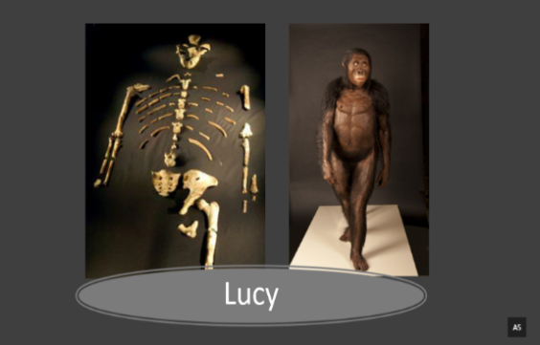

El género australopithecus y sus seis especies conocidas vivieron gran parte del tiempo que abarca nuestra delimitación temporal; algunas antes o después; y varias de forma simultánea. Observa el esquema.

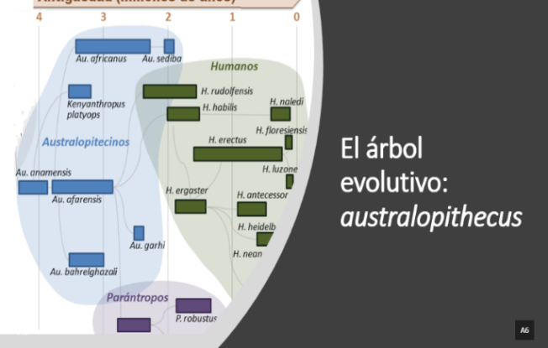

Mientras aún existían algunas especies de australopithecus, surgió el género homo, cuyas diversas especies también coexistieron no sólo entre sí, sino con los astrolophitecus. Ve otra parte del esquema.

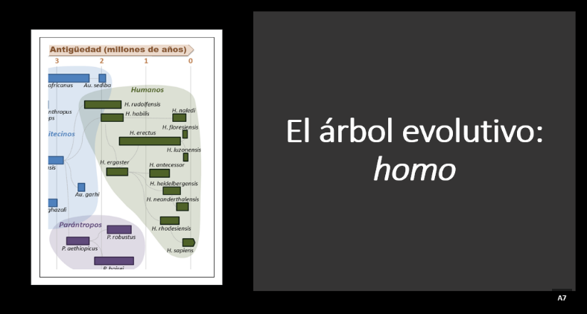

El homo habilis fue el primer homínido de este género y se estima que vivió entre 2.2 millones y 780 mil años atrás. Fue capaz de fabricar instrumentos de piedra simples, construyó cabañas y es probable que haya desarrollado un lenguaje primitivo.

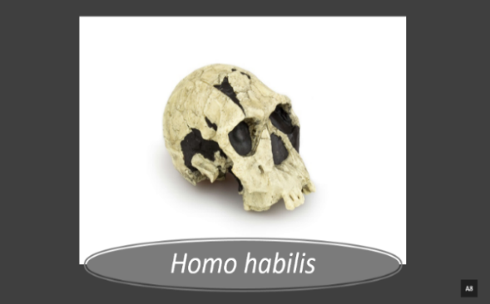

Gracias a su cerebro y a sus habilidades que logró adaptarse para sobrevivir a los cambios climáticos que el planeta presentaba, y continuó el desarrollo de la especie.

Después, surgió el homo erectus; se estima que vivió entre 1.8 millones y 300 mil años atrás. Proveniente de África, pero logró habitar también Europa, Asia y Oceanía. Fabricaba instrumentos de piedra más complejos y se cubría del frío con pieles de animales.

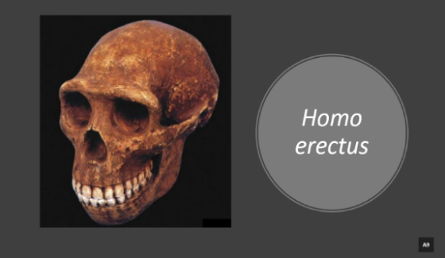

Los homos continuaron diversificándose: así llegó el homo ergaster; que existió entre los 1.9 y 1.4 millones de años. De acuerdo con los hallazgos, se infiere que emigró de África a Europa y algunas partes de Asia, por lo que dio lugar a otras especies como los homo neanderthalensis.

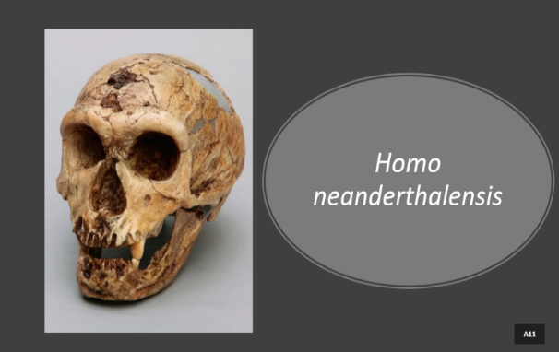

El ergaster mejoró en la caza gracias a la manufacturación de herramientas de piedra de doble filo.

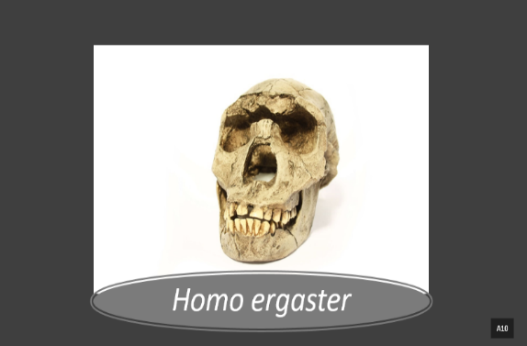

Y con el homo sapiens termina, por lo menos hasta este momento, la evolución humana. Esta especie surgió entre 100 mil y 50 mil años atrás y es el ser humano actual.

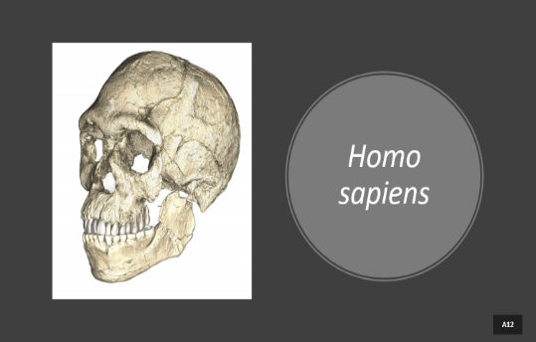

Se cree que los homo sapiens avanzaron hacia el norte y occidente a medida que retrocedía el hielo. Estos seres humanos también cruzaron el estrecho de Bering, penetrando así en el continente americano y llegaron a Australia hace unos 25 mil años.

La evolución del ser humano inició en África, y de allí, con el correr del tiempo, fuimos migrando hasta ocupar el planeta casi entero.

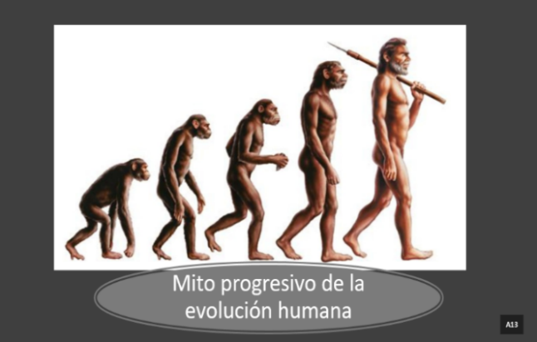

Hasta donde se sabe, no es que el homo sapiens derive de otra especie, que a su vez proviene de una anterior y así en continuo; sino que, con el paso del tiempo, diversas especies que coexistieron se mezclaron y fueron dando origen a otras distintas.

En la siguiente clases continuarás con las etapas de la Prehistoria, el Neolítico y la Edad de los metales.

Si en tu casa hay libros relacionados con el tema, consúltalos. Así podrás saber más. Si no cuentas con estos materiales no te preocupes. En cualquier caso, platica con tu familia sobre lo que aprendiste, seguro les parecerá interesante.

¡Buen trabajo!

Gracias por tu esfuerzo.

Para saber más:
Lecturas
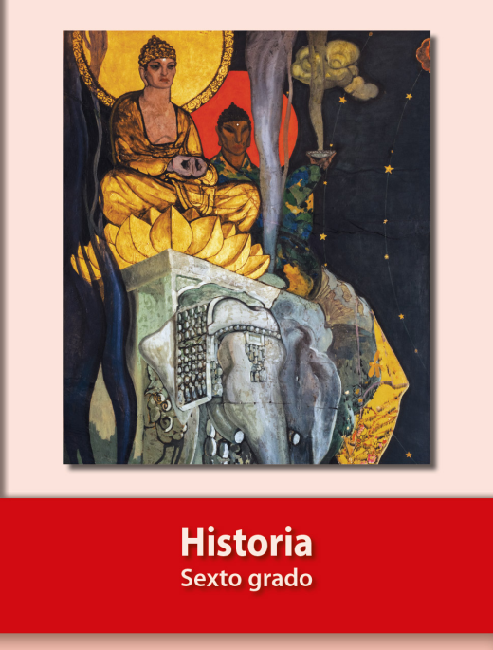
https://libros.conaliteg.gob.mx/20/P6HIA.htm

